личные данные
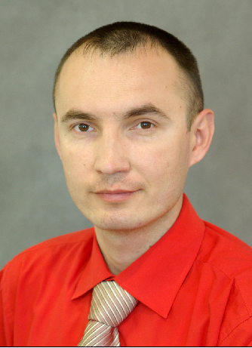 | Фамилия | Бурмаков
 | Имя | Евгений
 | Отчество | Владимирович
 | Дата рождения | 21.01.1974

опыт и способности

Образование, специальность | высшее, экономист-менеджер
Место работы | оао «химпром», цех 19 производство присадки цд-7к
Должность | механик цеха
Знание иностранных языков | немецкий
Увлечения, интересы | спорт, автомобили
Умения, способности | организаторские
Опыт участия в молодежных проектах | принимал участие только в акциях
Опыт участия в общественной деятельности | председатель союза молодежи оао «химпром», председатель цехового профсоюзного комитета
Кем Вы видите себя в будущем | директором малого предприятия, политиком
Укажите предпочтительные для Вас сферы деятельности в будущем,  Ваши планы и стремления | политика, государственная служба; основать свое дело, стать успешным человеком
Участие в проекте «рошб»
Откуда Вы узнали о социальном проекте «Республиканская открытая школа бизнеса»?
от начальника отдела подготовки персонала оао «химпром» антоновой л.а.
Что привлекло Вас в проекте?
возможность познать что-то новое, что могло-бы пригодиться в работе и в жизни
Ваши предложения оргкомитету проекта
на многие семинары пригласить «топ-менеджеров» предприятий-участников проекта, им просто необходимо знать, как руководить предприятием в современных условиях
Какой вклад Вы можете внести в реализацию проекта?
использовать знания приобретенные во время обучения в работе на производстве

